MINISTERUL EDUCAȚIEI REPUBLICII MODOVA

COLEGIUL UNIVERSITĂȚII TEHNICE AL MOLDOVEI

Specialitatea: Administrarea Aplicațiilor WEB

**RAPORT**

Disciplina: OOP

Lucrarea de laborator nr. 1

A efectuat studentul grupei AAW-221: Prisacari Ecaterina

A verificat profesorul de specialitate: Cătălin Coșeru

Chișinău 2024

**Tema Lucrării:** **Bazele OOP**

**Lab Title:** Simple Library Management System

A simple laboratory work focused on the basics of Object-Oriented Programming (OOP). In this lab, students will create a basic program to manage a library of books using **Python**. This lab covers the fundamental concepts of classes, objects, and basic inheritance.

**Obiectiv:** To create a simple Library Management System using Object-Oriented Programming concepts.

**Sarcina lucrării::**

1. Implement two classes: Book and Library.

2. The Book class should have attributes like title, author, and ISBN.

3. The Library class should have a list to store books and methods to add a book, remove a book, and

display all books in the library.

4. The code should be uploaded to your github account, if not then make sure you’ll create one.

5. Your repository should be public.

6. You can use gitUI, fork or other programs instead of git command line.

**Codul :**

class Book:

def __init__(self, title, author, isbn):

self.title = title

self.author = author

self.isbn = isbn

def __str__(self):

return f"Title: {self.title}, Author: {self.author}, ISBN: {self.isbn}"

class Library:

def __init__(self):

self.books = []

def add_book(self, book):

self.books.append(book)

def remove_book(self, book):

if book in self.books:

self.books.remove(book)

print(f"Book '{book.title}' removed from the library.")

else:

print(f"Book '{book.title}' not found in the library.")

def display_books(self):

if not self.books:

print("No books in the library.")

else:

print("Books in the library:")

for book in self.books:

print(book)

if __name__ == "__main__":

book1 = Book("Tema pt acasa", "Nicolae Dabija", "9789975314305")

book2 = Book("Schita", "Ion Luca Caragiale", "9789731499857")

book3 = Book("Enigma Otiliei", "George Calinescu", "9786066863834")

book4 = Book("Fabule", "Grigore Vieru", "642152002357")

book5 = Book("Cat timp infloresc lamaii", "Zoulfa Katouh", "97830305042")

library = Library()

library.add_book(book1)

library.add_book(book2)

library.add_book(book3)

library.add_book(book4)

library.add_book(book5)

library.display_books()

library.remove_book(book4)

library.display_books()

**Screen (rezultatul compilării):**

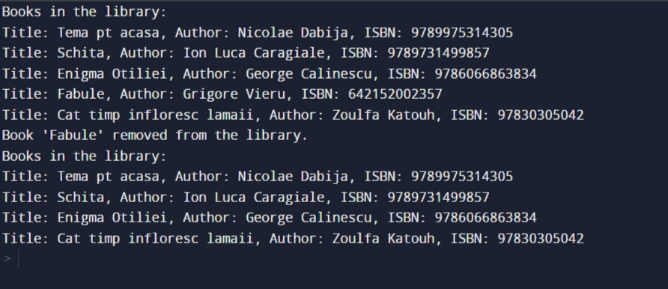

**Concluzie:**

1. Definirea Clasei "Book ":

   - "__init__(self, title, author, isbn) ": Constructorul clasei "Book ", care inițializează obiectul cartea cu un titlu, autor și ISBN (International Standard Book Number).

   - "__str__(self) ": Metoda specială care returnează o reprezentare sub formă de șir a obiectului "Book " atunci când este convertit la șir (prin "print ", de exemplu).

2. Definirea Clasei "Library ":

   - "__init__(self) ": Constructorul clasei "Library ", care inițializează obiectul bibliotecă cu o listă goală de cărți.

   - "add_book(self, book) ": Metoda care adaugă o carte la lista de cărți a bibliotecii.

   - "remove_book(self, book) ": Metoda care înlătură o carte din lista de cărți a bibliotecii și afișează un mesaj corespunzător.

   - "display_books(self) ": Metoda care afișează cărțile din bibliotecă sau un mesaj dacă nu există cărți.

3. Blocul Principal "__main__ ":

   - Sunt create cinci obiecte de tip "Book " pentru a reprezenta cărți diferite.

   - Se creează un obiect de tip "Library " pentru a reprezenta biblioteca.

4. Adăugare Cărți în Bibliotecă:

   - Folosind metoda "add_book ", se adaugă cele cinci cărți în bibliotecă.

5. Afișare Cărți în Bibliotecă:

   - Prin apelul "library.display_books() ", se afișează cărțile din bibliotecă.

6. Înlăturare Carte din Bibliotecă:

   - Prin apelul "library.remove_book(book4) ", se înlătură cartea "Fabule" și se afișează lista actualizată a cărților.

Observație: După apelul "library.remove_book(book4) ", blocul de cod "library.display_books() " este în afara blocului "if __name__ == "__main__": ", așa că trebuie să fie indentat corespunzător pentru a face parte din același bloc.

În general, acest cod simulează o simplă bibliotecă cu funcționalități de adăugare, înlăturare și afișare a cărților, precum și ce s-a cerut în cerință.